Bekanntmachung der tagesordnung

Am Donnerstag, 21.10.2021, um 19:30 Uhr
findet im in der Höllberghalle.
eine Sitzung des Gemeinderates
mit folgender Tagesordnung statt.

1 | Feststellung der ordnungsgemäßen Ladung und der Beschlussfähigkeit des Gemeinderates
2 | Genehmigung der Niederschrift über die vorangegangene öffentliche Sitzung
3 | Sportverein Kürnach 1946 e.V.
3.1 | Übernahme der entstehenden Planungskosten, sofern das Projekt Kunstrasen nicht durchgeführt werden kann
3.2 | Übernahme der Mehrkosten beim Bau eines Kunstrasenspielfeldes, welche durch die Preissteigerungen begründet sind und nicht vom SV Kürnach kompensiert werden können
3.3 | Ersatzbeschaffung von Bodenläufern für die MZH Kürnach
3.4 | Monatliche Unterstützung für die Anmietung des dritten Tennisfeldes in der Tennishalle Kürnach
3.5 | Behebung von Schäden an der Einfriedung des SVK Spielfeldes
4 | Bedarfsmitteilung für Jahresantrag Städtebauförderung 2022
5 | Bekanntgaben, Anfragen, Verschiedenes
5.1 | Termine des Gemeinderates

Anschließend findet eine nichtöffentliche Sitzung statt.

Gemeinde Kürnach, 14.10.2021
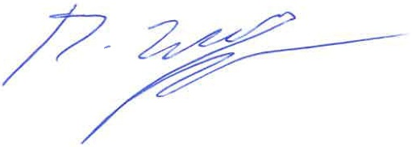
René Wohlfart
1. Bürgermeister

